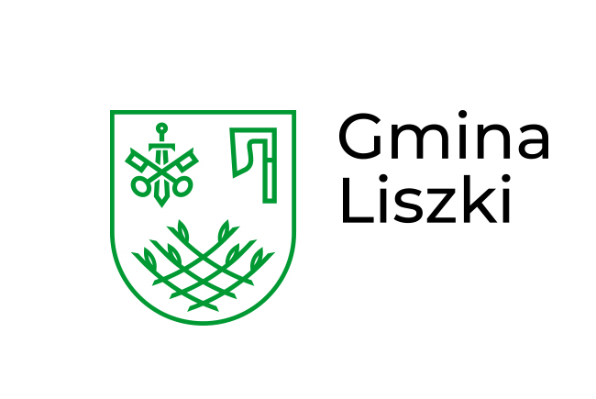
POROZUMIENIE O WSPÓŁPRACY
w ramach Programu „Lisiecka Karta Mieszkańca”
zawarte w dniu ……………………………. r. w Liszkach, pomiędzy:
Gminą Liszki, z siedzibą w Liszkach, ul. Mały Rynek 2, 32-060 Liszki,
NIP: 9442243129, REGON: 351555743
reprezentowaną przez: Wojciecha Starowicza Wójta Gminy Liszki
zwaną dalej „Gminą”,
a
………………………………………………………………….……………………,
z siedzibą w ……………………………………………………………………,
NIP: ……………………..…………, REGON: ………………..………………,
reprezentowaną przez: ………………………………………………………………………………,
zwaną dalej „Partnerem”,
łącznie zwanymi dalej „Stronami”, a każda z osobna „Stroną”.
§1. Przedmiot Porozumienia
- Przedmiotem niniejszego Porozumienia jest określenie zasad współpracy pomiędzy Gminą a Partnerem w ramach Programu „Lisiecka Karta Mieszkańca” (zwanego dalej „Programem”), skierowanego do osób, których miejscem zamieszkania jest Gmina Liszki.
- Celem współpracy jest umożliwienie posiadaczom Karty Mieszkańca Gminy Liszki (zwanej dalej „Kartą Mieszkańca”) korzystania ze zniżek, ulg lub innych preferencji oferowanych przez Partnera.
§2. Cele Programu
Program „Lisiecka Karta Mieszkańca” ma na celu:
1) poprawę warunków życia mieszkańców Gminy Liszki,
2) umacnianie poczucia tożsamości lokalnej mieszkańców,
3) zachęcanie osób spoza gminy do osiedlania się i płacenia podatków na jej terenie.
Cele te realizowane są w szczególności w obszarach:
- kultury i sztuki,
- sportu i rekreacji,
- ochrony zdrowia,
- turystyki i wypoczynku.
§3. Zakres współpracy
- Partner zobowiązuje się do udzielania posiadaczom ważnej Karty Mieszkańca zniżek, rabatów lub innych korzyści zgodnie z ofertą przedstawioną w Załączniku nr 1 do niniejszego Porozumienia.
- Wysokość oraz forma udzielanych zniżek lub preferencji określona w Załączniku nr 1 może zostać zmieniona na pisemny wniosek Partnera, po akceptacji Gminy.
- Partner upoważnia Gminę do publikowania informacji o udziale Partnera w Programie, w tym logo, nazwy handlowej oraz zakresu udzielanych zniżek na stronie internetowej Gminy, materiałach promocyjnych i informacyjnych Programu.
- Gmina zobowiązuje się do promowania Programu oraz Partnera w ramach prowadzonych działań informacyjnych i promocyjnych.
§4. Zasady realizacji
- Partner weryfikuje uprawnienia osoby korzystającej z oferty Programu na podstawie ważnej Karty Mieszkańca.
- Partner nie może pobierać dodatkowych opłat za sam fakt przystąpienia do Programu ani uzależniać udzielenia zniżki od innych warunków niż okazanie Karty.
- Partner może w dowolnym momencie wystąpić z Programu, po uprzednim pisemnym poinformowaniu Gminy z co najmniej 30-dniowym wyprzedzeniem.
§5. Czas trwania Porozumienia
- Niniejsze Porozumienie zostaje zawarte na czas nieokreślony.
- Każda ze Stron może rozwiązać Porozumienie z zachowaniem 30-dniowego okresu wypowiedzenia, w formie pisemnej pod rygorem nieważności.

§6. Postanowienia końcowe
- Wszelkie zmiany Porozumienia wymagają formy pisemnej pod rygorem nieważności.
- W sprawach nieuregulowanych niniejszym Porozumieniem mają zastosowanie przepisy Kodeksu cywilnego.
- Porozumienie sporządzono w dwóch jednobrzmiących egzemplarzach, po jednym dla każdej ze Stron.
Podpisy Stron:

....................................................... .......................................................
Wójt Gminy Liszki Partner
(z upoważnienia Gminy Liszki) (imię, nazwisko, stanowisko)

Dodatkowe informacje o Partnerze:
- Nazwa firmy / instytucji:................................................................................................................
- Adres siedziby: ..............................................................................................................................
- Osoba do kontaktu: ......................................................................................................................
- Telefon / e-mail: ............................................................................................................................
- Strona internetowa (jeśli dotyczy): ..............................................................................................

Załącznik nr 1
do Porozumienia o współpracy w ramach Programu
„Lisiecka Karta Mieszkańca”

ZAKRES UDZIELANYCH ZNIŻEK / RABATÓW / PREFERENCJI
- Nazwa usługi / produktu / oferty ……………………………………………………………………

Wysokość zniżki ……………………………………………………………………………………

- Nazwa usługi / produktu / oferty ……………………………………………………………………

Wysokość zniżki ……………………………………………………………………………………

- Nazwa usługi / produktu / oferty ……………………………………………………………………

Wysokość zniżki ……………………………………………………………………………………

- Nazwa usługi / produktu / oferty ……………………………………………………………………

Wysokość zniżki ……………………………………………………………………………………

Oświadczenie Partnera:
Oświadczam, że powyższe informacje są zgodne ze stanem faktycznym.
Zobowiązuję się do informowania Gminy Liszki o wszelkich zmianach dotyczących udzielanych zniżek lub warunków współpracy w ramach Programu „Lisiecka Karta Mieszkańca”.

…………………………………….
Podpis Partnera

